Okresný úrad ......... (sídlo)
(adresa okresného úradu v sídle kraja)

Žiadosť
o zaradenie podľa § 52 ods. 1 zákona č. 150/2025 Z. z. o niektorých opatreniach na zvýšenie odolnosti Slovenskej republiky v oblasti obrany a bezpečnosti, o brannej povinnosti a o zmene a doplnení niektorých zákonov

Ja, ............................................. (titul, meno a priezvisko), rodné priezvisko ................................, rodné číslo .................... narodený ................................... (dátum) v .......................................................................... (miesto narodenia, okres narodenia v SR alebo štát narodenia), trvale bytom ..............................................................................................................., štátna príslušnosť ......................................................................,
v súlade s § 52 ods. 1 zákona č. 150/2025 Z. z. o niektorých opatreniach na zvýšenie odolnosti Slovenskej republiky v oblasti obrany a bezpečnosti, o brannej povinnosti a o zmene a doplnení niektorých zákonov týmto žiadam o zaradenie do pohotovostných záloh.

Súčasťou mojej žiadosti sú
- údaje potrebné k vyžiadaniu výpisu z registra trestov:
- priezvisko otca ...............................................,
- meno otca .......................................................,
- rodné priezvisko otca .....................................,
- priezvisko matky ............................................,
- meno matky ....................................................,
- rodné priezvisko matky ..................................,
- údaje o prechodnom pobyte.
- údaje o vodičskom oprávnení a ďalších oprávneniach.
- čestné vyhlásenie na preukázanie:
- spôsobilosti na právne úkony v plnom rozsahu,
- spoľahlivosti,
- ovládania štátneho jazyka,
- skutočnosti, že nie som občanom, ktorý odoprel výkon mimoriadnej služby.
- doklad o najvyššom získanom vzdelaní.
- kontakt:
- telefónne číslo:
- e -mail:

V ........................................ (miesto) dňa ...................

...........................................................
podpis

1. Žiadosť o absolvovanie prípravy vojaka operačných záloh.
Žiadam/nežiadam*
1.a. Žiadam o absolvovanie prípravy vojaka operačných záloh v termíne od...............do...............
2. Žiadosť o absolvovanie prípravy vojaka pohotovostných záloh.
Žiadam/nežiadam*
2.a. Žiadam o absolvovanie prípravy vojaka pohotovostných záloh v termíne od...............do...............
3. Žiadosť o absolvovanie výcviku branných záloh.
Žiadam/nežiadam*
3.a. Žiadam o zaradenie na výcvik branných záloh v termíne od...............do...............
4. Záujem o zaradenie do konkrétneho vojenského útvaru.......................................................
* Nehodiace sa prečiarknite

OSOBNÝ DOTAZNÍK
1. Meno |  |  |  |  |  |  | 2. Priezvisko |  |  |  |  |  |  |  |  |  | 2a. Rodné priezvisko
3. Titul |  | 3a. Vedecká hodnosť |  |  |  |  |  |  |  |  |  | 4. Dátum narodenia |  |  |  |  | 4a. Rodné číslo
5. Trvalý pobyt: |  |  |  |  |  |  |  |  |  |  |  |  |  |  |  |  | 5a. Prechodný pobyt:
ulica |  |  |  |  |  |  |  |  |  |  |  |  |  |  |  |  | ulica
popisné číslo |  |  |  |  |  |  |  |  |  |  |  |  |  |  |  |  | popisné číslo
orientačné číslo |  |  |  |  |  |  |  |  |  |  |  |  |  |  |  |  | orientačné číslo
PSČ, miesto, okres |  |  |  |  |  |  |  |  |  |  |  |  |  |  |  |  | PSČ, miesto, okres
6. Kvalifikačné predpoklady
Získané vzdelanie |  |  |  |  |  |  |  |  |  |  |  |  |  |  |  |  | Druh školy
Stupeň vzdelania (stredné vzdelanie, vysokoškolské vzdelanie) |  |  |  |  |  |  |  |  | Učebný odbor/  študijný odbor |  |  |  |  |  |  |  | Názov školy |  |  |  |  |  |  |  |  |  |  |  |  |  |  | Sídlo
7. Vodičské oprávnenie (zakrúžkujte platné oprávnenie a uveďte platnosť oprávnenia)
 | A1 |  |  | A |  | B1 |  | B |  |  | C1 |  |  | C | D1 | D |  |  |  | BE |  |  |  | C1E |  | CE |  | D1E |  |  | DE |  |  | AM |  | T
od
do
8. Iné získané oprávnenia (napr. osvedčenia, preukazy):
9. Údaje potrebné na vyžiadanie výpisu z registra trestov:
9a. Štátne občianstvo: |  |  |  |  |  |  |  |  |  | 9b. Miesto narodenia: |  |  |  |  |  |  |  |  | 9c. Okres narodenia v SR alebo štát narodenia:
9e. Údaje o rodičoch:
Otec |  |  | meno: |  |  |  |  |  |  |  |  |  | priezvisko: |  |  |  |  |  |  |  |  |  | rodné priezvisko:
Matka |  |  | meno: |  |  |  |  |  |  |  |  |  | priezvisko: |  |  |  |  |  |  |  |  |  | rodné priezvisko:
10. Záujem o vojenský útvar (údaj má informatívny charakter):

11. Žiadosť o zaradenie vojaka pohotovostných záloh do prípravy na plnenie úloh vojaka operačných záloh.
Žiadam/ nežiadam
12. Žiadosť o zaradenie vojaka operačných záloh a vojaka pohotovostných záloh do Žandárskeho zboru
Žiadam/ nežiadam
13. Krvná skupina:
Telefónne číslo |  |  |  |  |  |  |  |  |  |  |  |  |  |  |  |  |  | E-mail

............................................................................... ......................................................................
dátum a miesto vyplnenia dotazníka podpis
DOTAZNÍK OSOBNÝCH ÚDAJOV ŽIADATEĽA O ZARADENIE
DO POHOTOVOSTNÝCH ZÁLOH
Meno:
Priezvisko:
Dátum narodenia:
Antropometrické údaje:
Výška (cm):
Váha (kg):
Obvod hrudníka (cm):
Obvod pása (cm):
Obvod hlavy (cm):
Veľkosť nohy (EU norma):
Ako sa správne odmerať?
Na meranie môžete použiť krajčírsky meter alebo jednoducho šnúrku, ktorej dĺžku potom zmeriate bežným metrom alebo pomocou pravítka.
Výška – je vertikálna vzdialenosť medzi temenom hlavy a chodidlami. Meria sa pri vzpriamenom postoji bez obuvi, s chodidlami pri sebe.
Váha – odvážte sa bez oblečenia, len v spodnej bielizni a najlepšie ráno, po vyprázdnení.
Obvod hrudníka – meria sa pri normálnom dýchaní vo vzpriamenom postoji. Meracia páska prechádza cez lopatky, podpazušie a hrudník. U žien meracia páska prechádza cez lopatky, podpazuším a cez vrcholy pŕs.
Obvod pása – meria sa obvod prirodzenej línie pása medzi vrcholmi bedrových kostí a spodnými rebrami, pri normálnom dýchaní vo vzpriamenom postoji s uvoľneným bruchom.
Obvod hlavy – je maximálny obvod a meria sa nad ušami.
Veľkosť nohy – meria sa horizontálna vzdialenosť medzi najviac vyčnievajúcim prstom nohy a najvystupujúcejším miestom päty. Meraná osoba stojí bosá a hmotnosť tela je rovnomerne rozložená na obidve nohy.

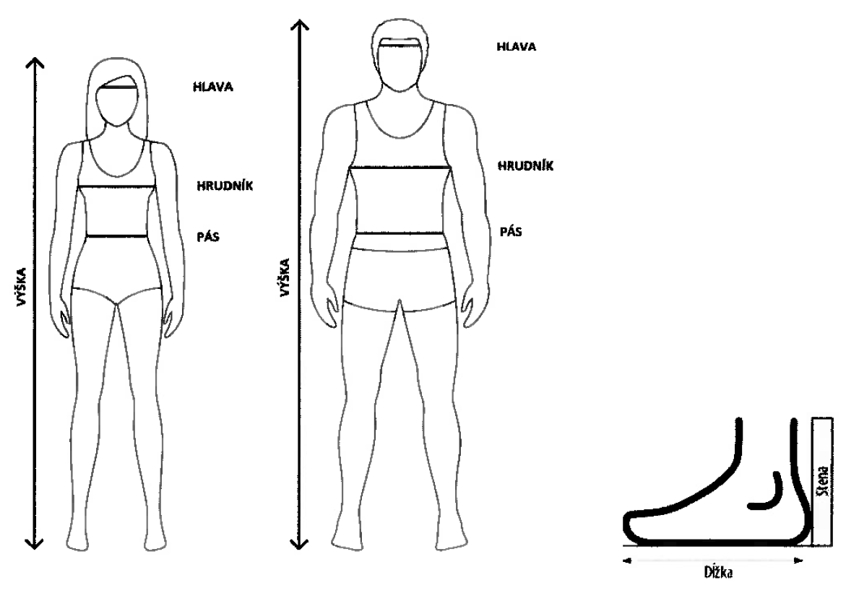
ČESTNÉ VYHLÁSENIE
občana žiadajúceho o zaradenie do
pohotovostných záloh

Podpísaný(á)
Meno a priezvisko, titul .........................................................................................................................
Dátum a miesto narodenia ............................................................................................................
žiadajúci o zaradenie do pohotovostných záloh v súlade s ustanovením § 4 ods. 2 (§ 5 ods. 2, § 6 ods. 2)* a § 8 ods. 6 a 7 zákona č. 150/2025 Z. z. o niektorých opatreniach na zvýšenie odolnosti Slovenskej republiky v oblasti obrany a bezpečnosti a o brannej povinnosti a o zmene a doplnení niektorých zákonov (ďalej len „zákon“)
čestne vyhlasujem, že
- som nebol a nie som
  - liečený zo závislosti od alkoholu, omamných látok alebo psychotropných látok alebo preukázateľne nadmerne požíva alkohol, omamné látky alebo psychotropné látky,
  - liečený z patologického hráčstva,
  - členom skupiny alebo hnutia, ktoré smerujú k potlačeniu základných práv a slobôd, alebo ktoré hlásajú rasovú, etnickú, národnostnú alebo náboženskú nenávisť, alebo ktoré v minulosti smerovali k potlačeniu základných práv a slobôd osôb, alebo sa podieľa alebo sa podieľal na ich podpore alebo propagácii alebo na aktivitách nimi organizovaných.
- ovládam štátny jazyk,
- mám štátne občianstvo Slovenskej republiky,
- voči mojej osobe nie je vedené trestné stíhanie.
Potvrdzujem, že som bol(a) poučený(á) o možnosti skončenia zaradenia do pohotovostných záloh, ak som uviedol(a) neúplné alebo nepravdivé údaje v tomto čestnom vyhlásení. Zároveň prehlasujem, že sú mi známe právne následky uvedenia nepravdivých údajov v čestnom vyhlásení, čím sa môžem dopustiť priestupku vyskytujúceho sa na viacerých úsekoch správy podľa § 21 ods. 1 písmeno f) zákona č. 372/1990 Zb. o priestupkoch v znení neskorších predpisov.

V dňa

podpis občana

* Nehodiace sa prečiarknuť

